**批量导入操作说明书**

# 操作步骤

1. 在管理员页面的***用户管理***菜单下点击***用户列表***，在页面下方点击“**下载模板**” 按钮。
2. 打开模板，添加用户信息

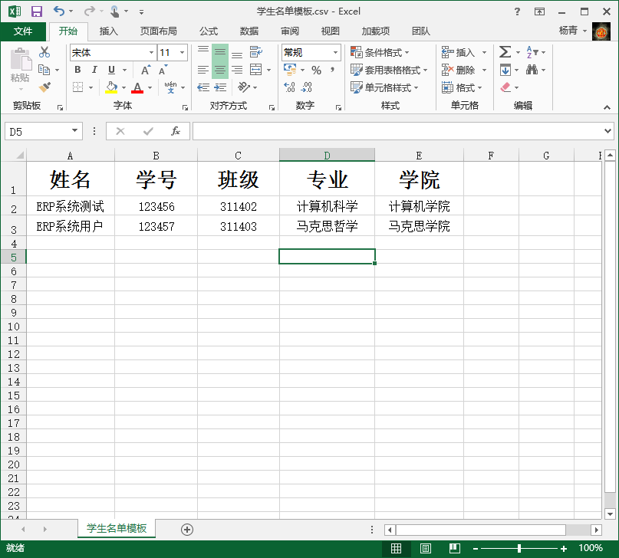

1. 点击**保存**，使用CSV格式保存

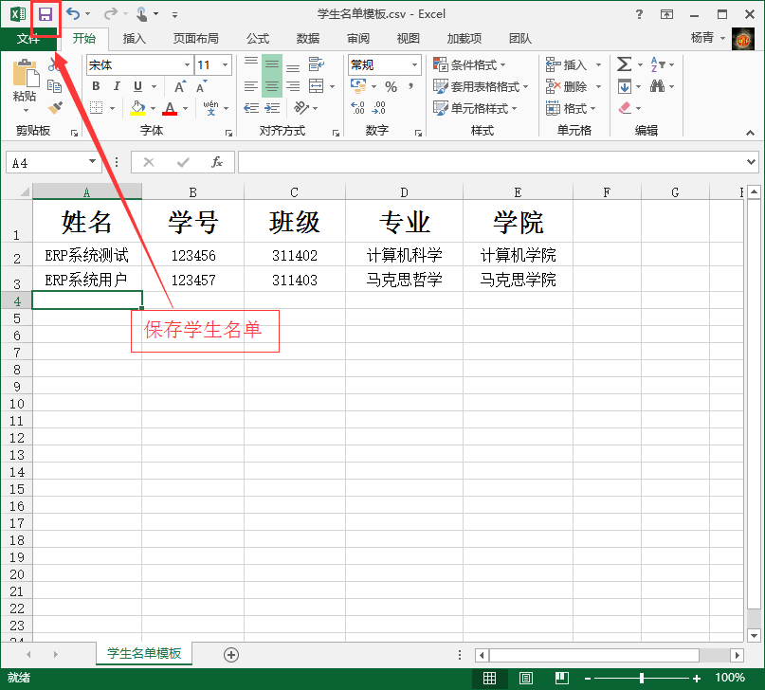

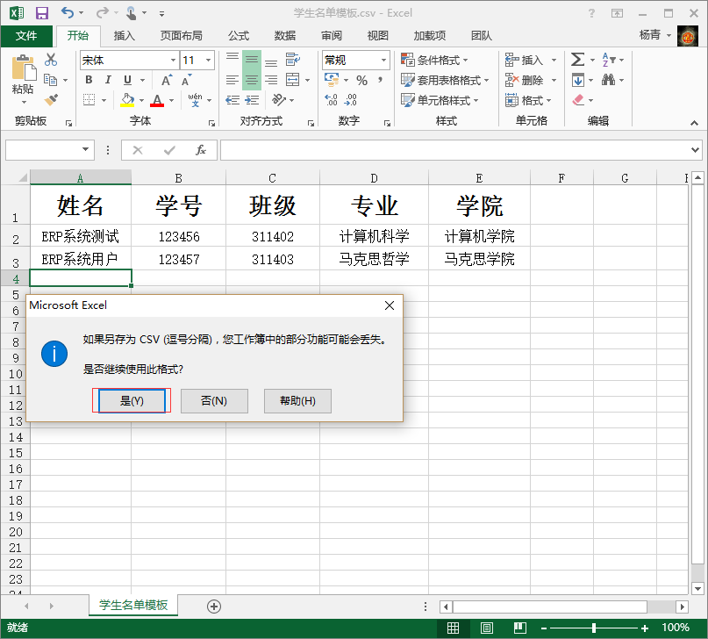

1. **关闭**表格模板，**保存**对模板的更改，在弹出框中选择保存位置，如果是原来的位置，选择**替换**文件

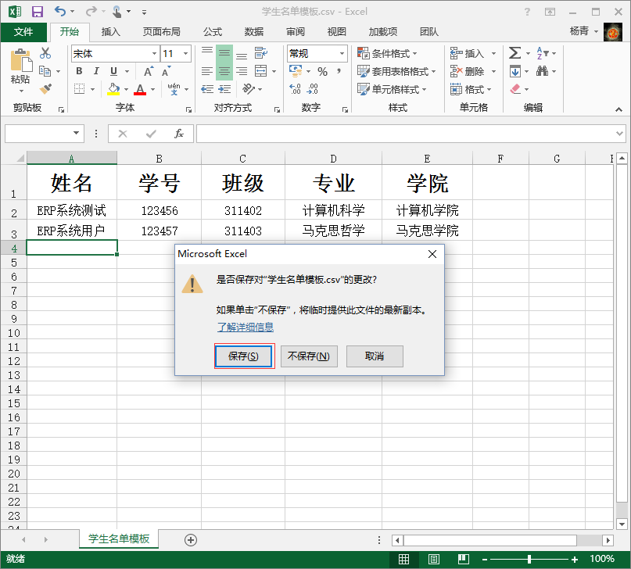

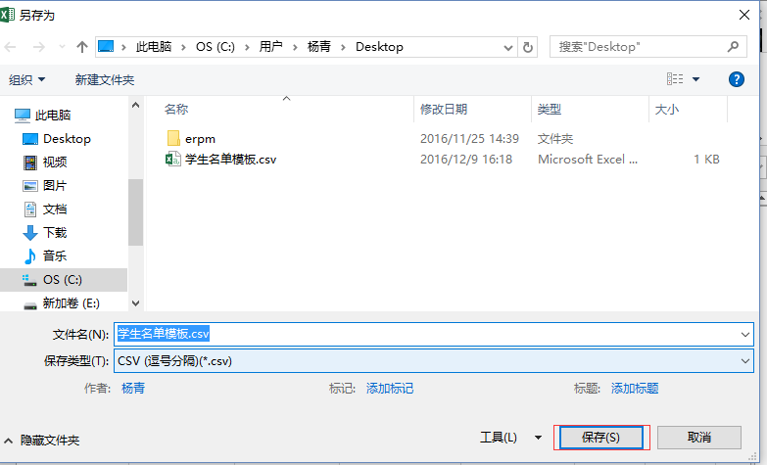

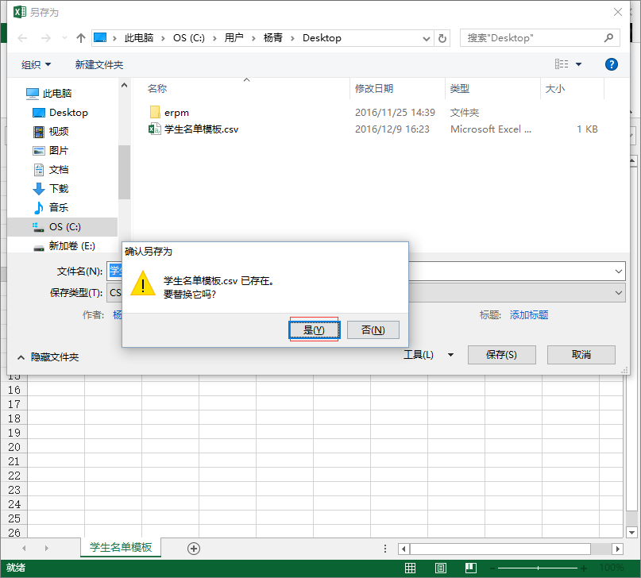

1. 在管理员页面点击“**批量导入**”按钮，在弹出框中选择文件，点击“**打开**”，批量导入完成

